**Лабораторная работа №3 - Поведенческие паттерны**

Паттерн: Состояние

Описание: Реализовать систему ведения заказов в интернет-магазине. Должны быть реализованы различные статусы заказа – Требуется оплата, На складе, В доставке, Выполнен и Отменен. При каждом изменении статуса должен быть оповещен покупатель, для статуса На складе, должен быть оповещен кладовщик, а для статуса В доставке – Курьер.

Решение: У заказа 5 состояний: Требуется оплата, На складе, В доставке, Выполнен и Отменен. В классе абстрактном классе Status объявлены методы для оплаты, отмены и работы над заказом (сбор заказа, доставка). В классах, представляющих собой конкретное состояние заказа, описано поведение этих методов. Класс Order хранит текущее состояние заказа.

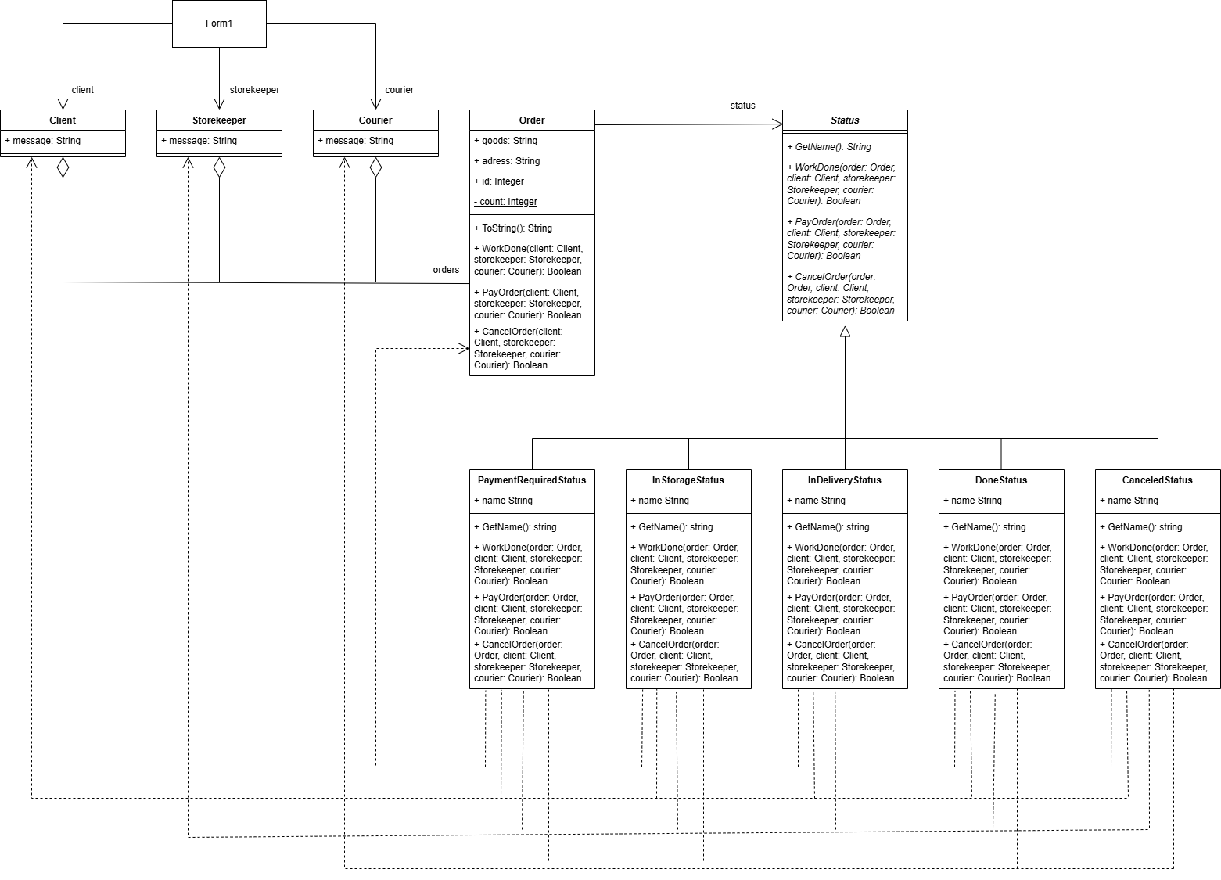

Рисунок 1 - Диаграмма классов

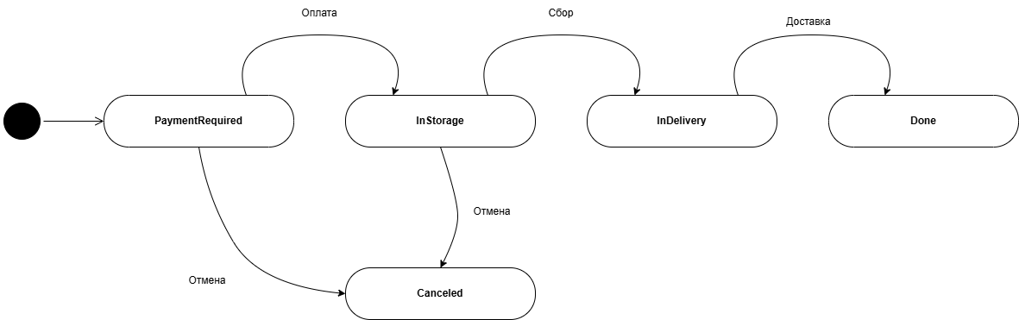

Рисунок 2 - Диаграмма состояний